Virtualna učionica – Likovna kultura, 8. razredi
8.a - 18. ožujka 2020.
8.b - 19. ožujka 2020.
8.c - 20. ožujka 2020.

Tema: Kontrast masa – ritam suprotnosti, plošno oblikovanje (2D)

Ključni pojmovi:
kontrast (suprotnost), puno – prazno, udubljeno – izbočeno

Likovna tehnika:
tempere

Motiv:
more; masa u stanju mirovanja i kretanja

Drage učenice i učenici,
navedeni su nadnevci kada smo trebali odraditi ove nastavne sadržaje.
Nismo ograničeni školskim zvonom pa sami odaberite kada ćete u ova dva tjedna
(do 1. travnja 2020.) odraditi zadatak.

Kontrast masa – ritam suprotnosti

Pročitajte tekst iz udžbenika na 48. i 49. stranici.
Ako vam je udžbenik u školi, povećajte ovu sliku stranice iz udžbenika kako biste pročitali tekst.
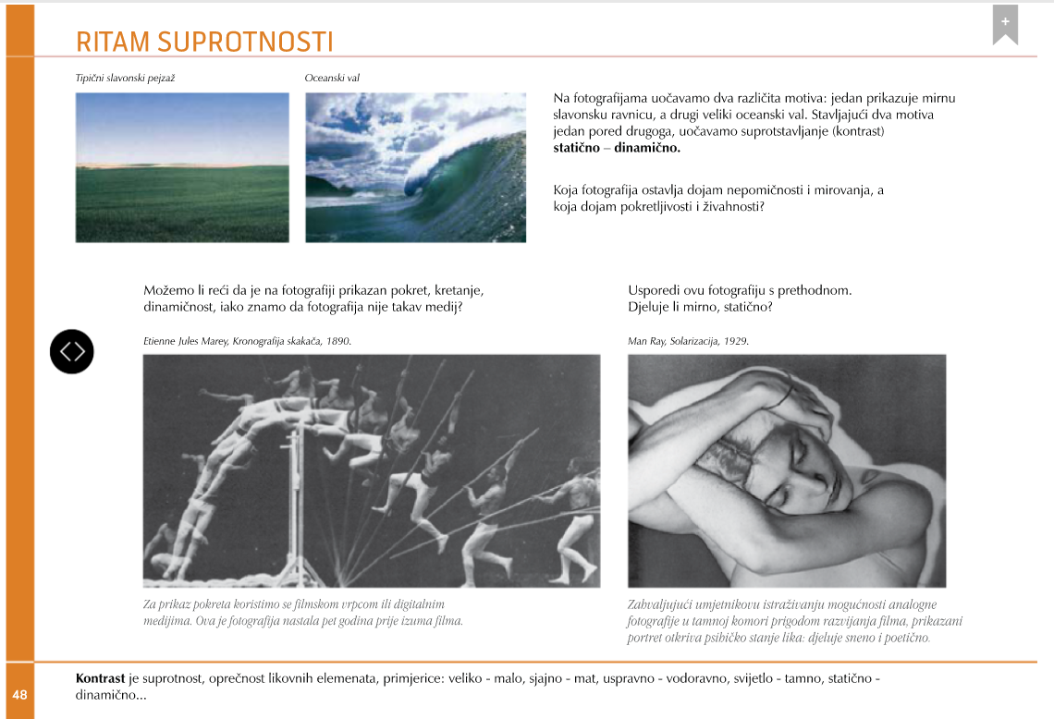
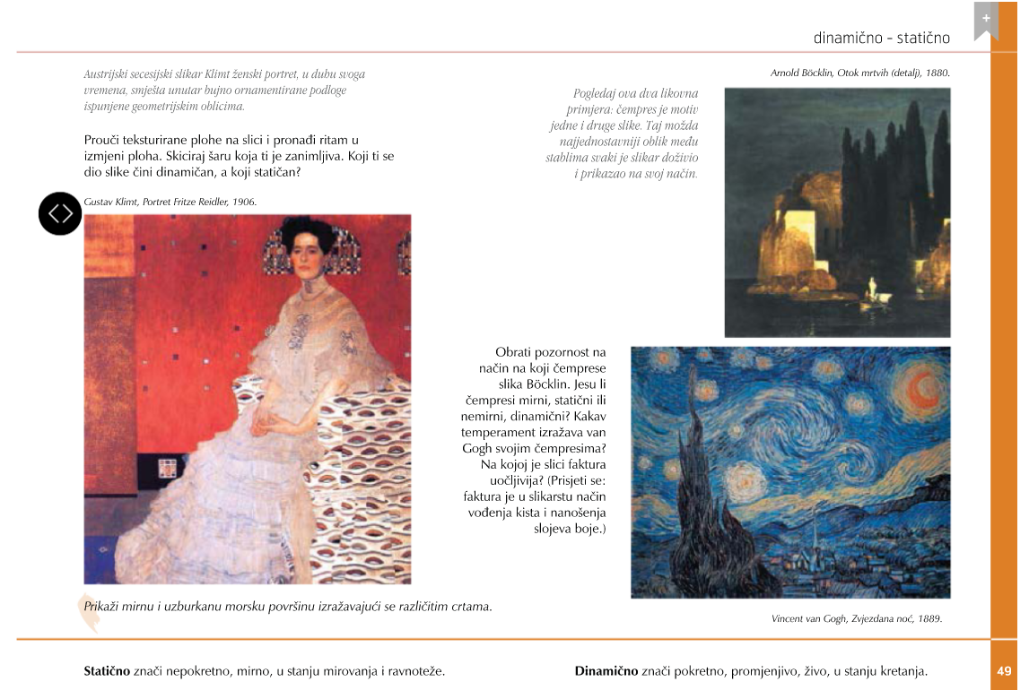

Ove fotografije mogu vam poslužiti kao motiv dinamičnoga mora.
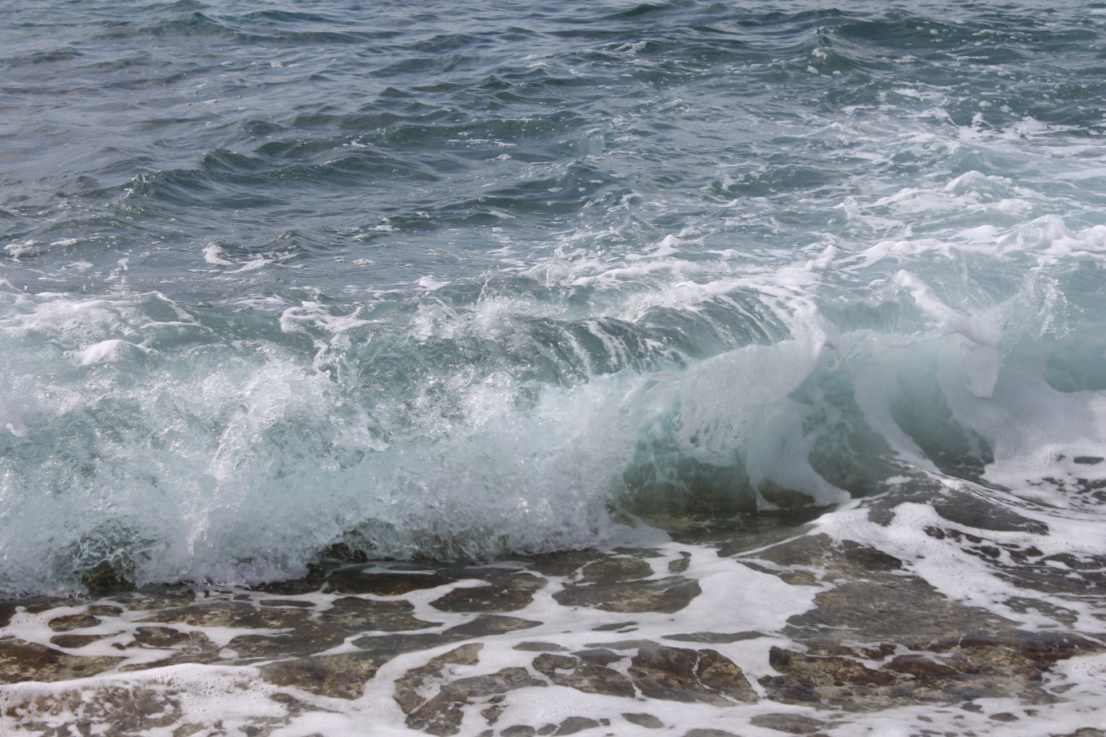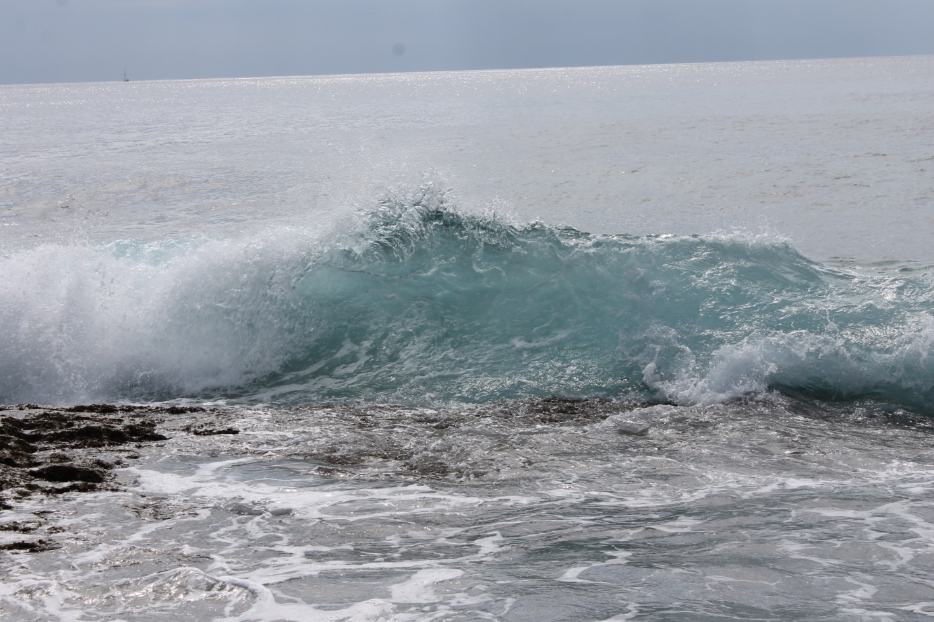

Ritam suprotnosti u temperi
ZADATAK
Na tvrđemu hrapavom papiru (ili kakvom drugom papiru bez crta) nacrtajte, skicirajte osnovnu kompoziciju likovnoga motiva.
Motiv je zamišljeni morski pejzaž (sami odaberite hoće li biti dinamičan ili statičan, bura/bonaca).
Pokušajte slikati tako da poštujete sve likovne osobitosti rada tehnikom tempera: gust namaz, pokrivna boja, širok potez kistom, obojena podloga. Papir možete prepoloviti i raditi na pola papira.

Fotografiju svojega rada i svoje podatke stavit ćete u Wordov dokument te ga spremiti u učionicu Likovna kultura pod dokumente.

VAŠA ĆE ZADAĆA IZGLEDATI OTPRILIKE OVAKO:
Ime i prezime:
Razred:
ZADATAK:
- primjer tempere, motiv nije isti kao vaš
